

**Instituto Politecnico Nacional**

**ESCOM “ESCUELA SUPERIOR DE CÓMPUTO”**

*ADMINISTRACIÓN DE SERVICIOS EN RED*

*EXAMEN 2 PARCIAL*

PROFE: RICARDO MARTÍNEZ ROSALES

ALUMNO: Rojas Alvarado Luis Enrique

GRUPO: 4CM1

# Objetivo

Realizar un programa en Python que funcione sobre el framework flask o equivalente para realizar operaciones de administración en redes básicas.

Implementar una base de datos de SQLAlchemy o equivalente sobre el framework elegido para almacenar información sobre la red de computadoras.

**Configuración inicial**

Todos los dispositivos finales son VPCS, menos la máquina virtual del centro (MV) que deberá de tener instalado Python y las APIs necesarias para la ejecución del programa y deberán de tener configurado su IP, máscara de subred y compuerta por defecto.

La subred para los 2 enlaces entre routers de cada sección corresponden a la 8.8.8.0/27 y debe de ser subneteada para su correcto funcionamiento.

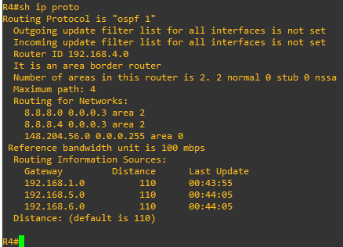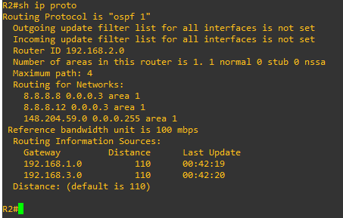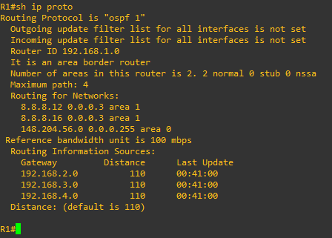Los enrutadores solo tendrán configurado las IP de sus interfaces con sus máscaras de subred respectivas, hostname único y una cuenta admin con clave de acceso admin con acceso de SSH y todos los permisos para acceso remoto. Tendrá el protocolo de enrutamiento dinámico OSPF.

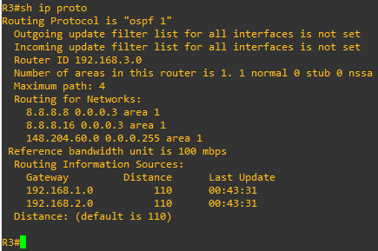

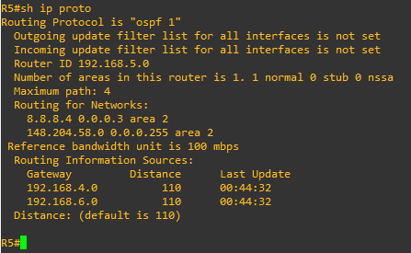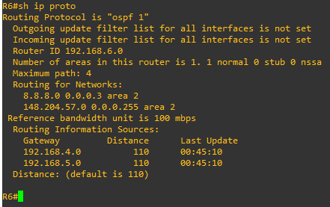

Haciendo ping entre máquinas de GNS3 (PC1 y PC3)

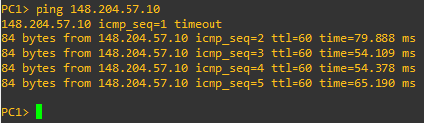

Haciendo ping entre la máquina virtual a una máquina de GNS3.

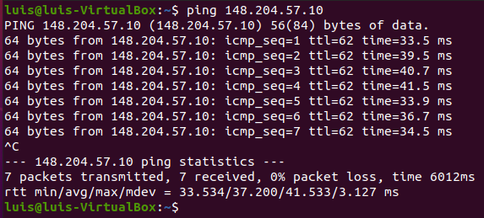

Primero que nada, debemos abrir el entorno virtual y ejecutar nuestro programa.

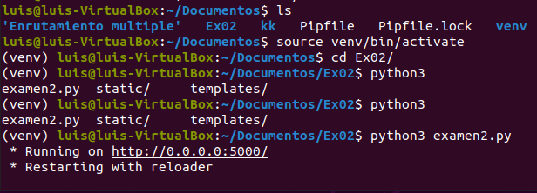

Ahora debemos de ingresar a una pestaña de cualquier navegador web por el puerto que nos marca flask. Cabe destacar que para la primera vez que se ejecuta el servidor en el directorio raíz “/”, empieza a reconocer la puerta de enlace por defecto y empieza a analizar la raíz. En la parte superior podemos observar la dirección en la que se ejecuta y en la consola podemos observar que analiza la red entrando por las puertas de enlace (programa hecho en el primer parcial).

Agregando los comandos pertinentes para obtener la marca y el modelo del router, así como los usuarios y contraseñas para entrar con ssh.

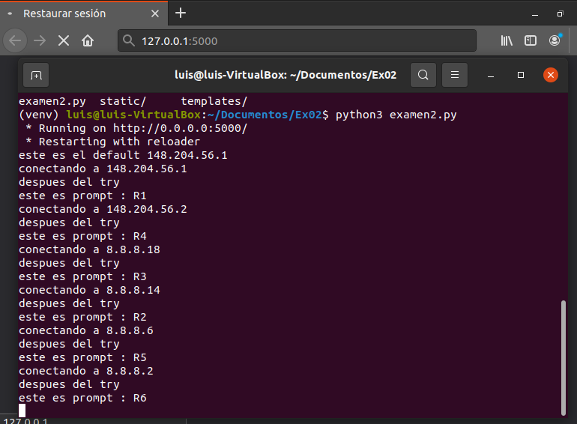

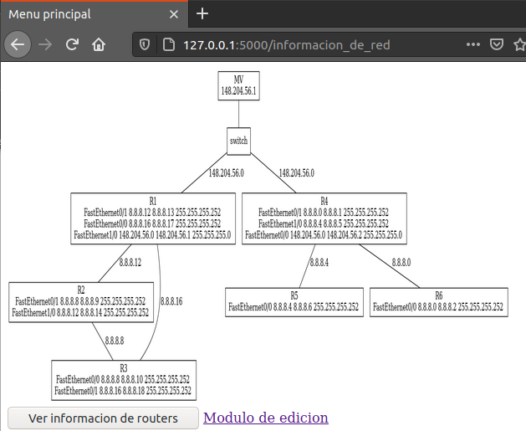Una vez terminada de analizar la topología tal como se hacía en el examen 1, se procede a dibujarla y presentarla en la página web. En la cual se redirecciona al directorio “/informacion_de_red “. En el cual funcionará como página principal en la que podemos ver la información de todos los dispositivos de red y podemos editar cualquier campo.

Primero con el módulo de ver información de routers. Si damos clic en ese botón, nos redireccionará al directorio “/dispositivos” en el cual nos desplegará un JSON con la información de todos los routers analizados anteriormente, en el cual podemos ver su información dando clic en cualquiera de estos links.

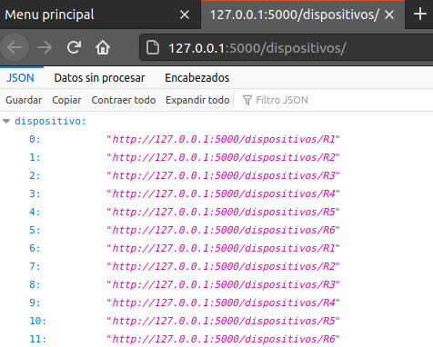

Si damos clic en cualquiera de los links podemos ver la información del router. Nos redirecciona al directorio “dispositivos/<router>”. Y nos despliega la información del dispositivo, como las interfaces, el nombre de dispositivo, su identificador (o loopback), marca y sistema operativo, las interfaces activas y los usuarios en el router. Podemos ingresar a ver la información de las interfaces activas y los usuarios en el router y editarla, cabe destacar que mientras la edición, eliminación y nuevo usuario se ven reflejados tanto en la base de datos como en el dispositivo en GNS3, las edición de interfaces activas solo se ve reflejada en la base de datos.

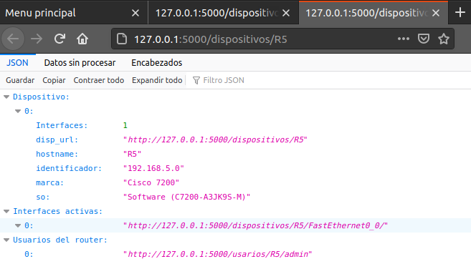

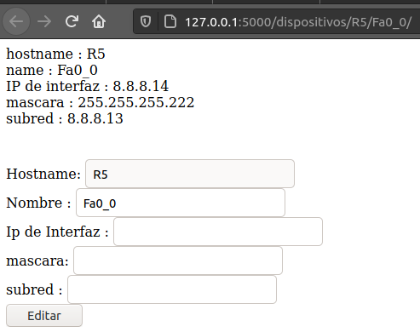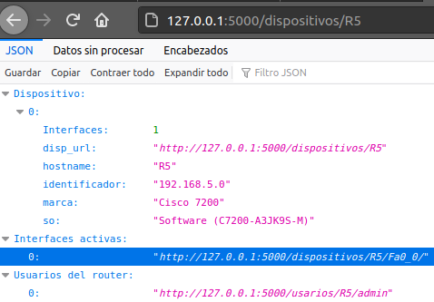Consultando, editando y comprobando cambios en las interfaces activas. Los datos a modificar se llenan en los campos y cuando damos al botón editar se nos redirecciona de nuevo a la página de información del router con la información editada, de la misma manera, podemos volver a consultar lo que editamos.

Como podemos darnos cuenta, es presindible no usar diagonales en el nuevo nombre, ya que lo tomaría como si fuera otra dirección y nunca se encontraría la información que editamos.

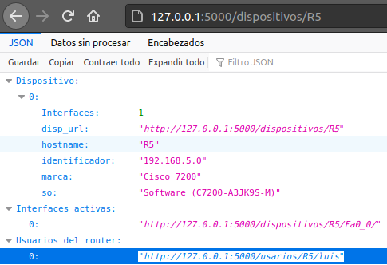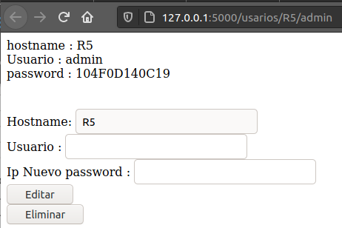En el caso de editar los usuarios del router, se ve reflejado en la base de datos como en el router de GNS3. Si damos clic en el link del usuario podemos ver la información del usuario que está actualmente activo en el router y podemos agregar otro, o eliminarlo.

El usuario que agregamos tiene el nombre de luis y especificamos la direccion ip del router para acceder con el usuario admin. Si vamos a la consola del router podemos observar que se ha hecho una modificación remota.

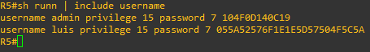

Entonces comprobamos con el comando show running-config | include username para revisar que la creación del nuevo usuario ha sido exitosa. Si queremos eliminarlo entones damos clic en eliminar el usuario. Vemos que en la página de información del router ya no existen usuarios. Y lo comprobamos en el router GNS3.

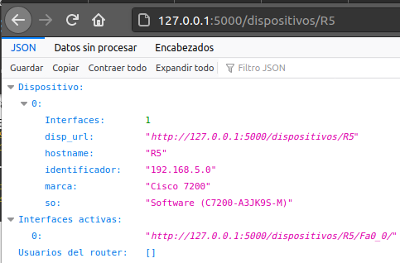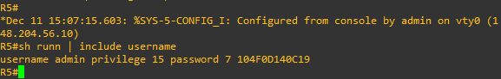

Regresando al menú principal, si damos clicl en el módulo de edición, nos redirecciona al directorio “/Routers/Editar” en el que podemos editar la información de un router y verla representada en la base de datos (nos redireccionará a la página de información del router) y crear un usuario.

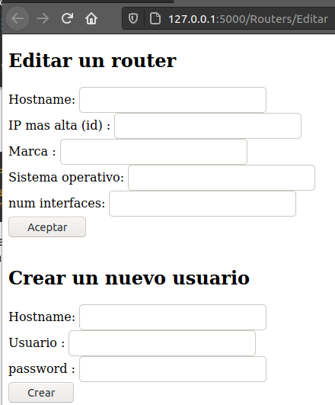 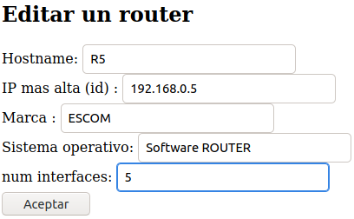

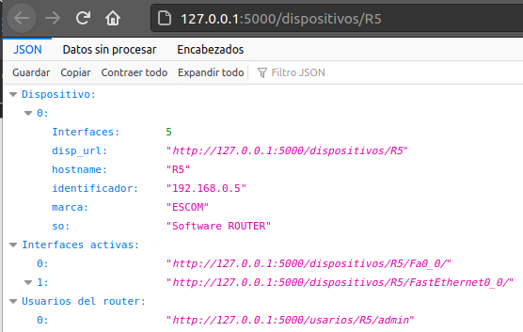

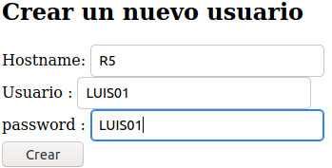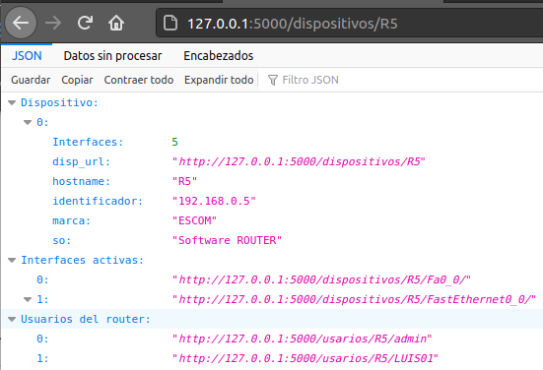

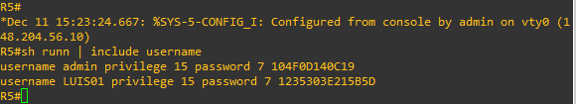

Cabe destacar que los usuarios que agreguemos se reflejan en el router y es posible acceder al router mediante el usuario que acabamos de crear con ssh.

Ahora se hará la prueba con la topología modificada, eliminando una de las interfaces, por lo que en el análisis de la topología debería tener la modificación.

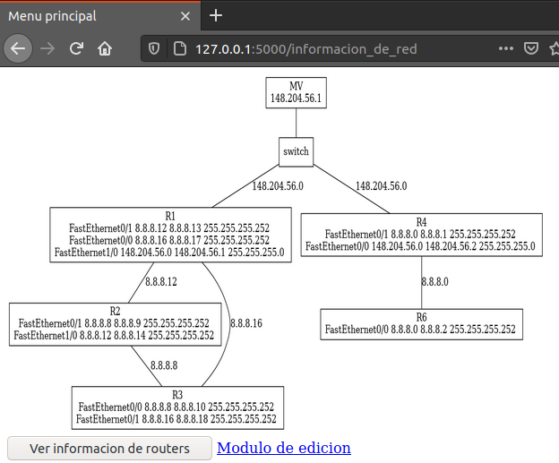

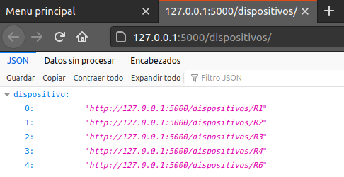Se puede ver que tanto en la información de la topología como en la exploración de la misma, la interfaz que eliminamos no aparece en ambas.